**ओ३म्**

**-गुरुकुल पौंधा-देहरादून में 4 जून 2016 को आयोजित वर्णाश्रम सम्मेलन-**

**भारतीयों के असंगठन, फूट और जन्मना जातिवाद ने**

**भारत को परतन्त्र बनाया था: धर्मपाल शास्त्री**

**-मनमोहन कुमार आर्य, देहरादून।**

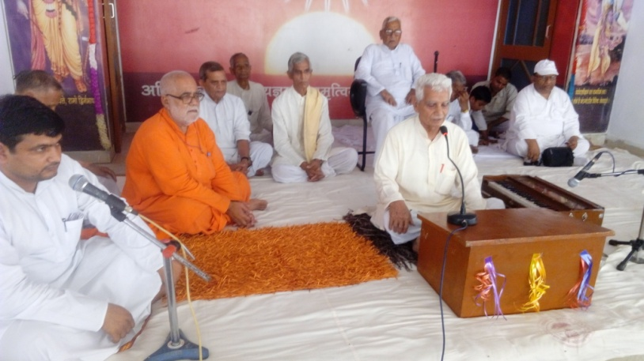गुरुकुल पौंधा-देहरादून के वार्षिकोत्सव के दूसरे दिन 4 जून, 2016 को प्रातःकाल 7 बजे से सामवेद पारायण यज्ञ हुआ जिसके ब्रह्मा डा. सोमदेव शास्त्री थे। उनका सहयोग डा. यज्ञवीर कर रहे थे और वेद-मन्त्रोच्चार गुरुकुल के ब्रह्मचारी कर रहे थे। यज्ञार्थ अनेक वेदियां बनाई गई थी जहां यजमान और याज्ञिक उपस्थित होकर श्रद्धापूर्वक यज्ञ सम्पन्न कर रहे थे। यज्ञ के अनन्तर डा. सोमदेव शास्त्री जी तथा डा. यज्ञवीर जी ने भी याज्ञिकों को सम्बोधित किया। यज्ञ के पश्चात सभी ने मिलकर प्रातराश लिया और उसके बाद **‘‘वर्णाश्रम सम्मेलन”** आरम्भ हुआ। आरम्भ में गुरुकुल के ब्रह्मचारी सौरभ ने तीन भजन प्रस्तुत किए जिसमें एक के शब्द थे **‘हर पल में हो प्रभु सुमिरन तेरा, ऐसा बना दो प्रभु जीवन मेरा। तेरी सेवा करते करते बीते जीवन मेरा।। हर पल में हो प्रभु सुमिरन तेरा।’** सम्मेलन का संचालन गुरुकुल के पूर्व ब्रह्मचारी आचार्य डा. रवीन्द्र ने किया। उन्होंने वैदिक धर्म व संस्कृति सहित वर्णाश्रम धर्म की चर्चा कर उस पर प्रकाश डाला। उन्होंने बताया कि वैदिक सामाजिक व्यवस्था में चार वर्ण ब्राह्मण, क्षत्रिय, वैश्य व शूद्र तथा चार आश्रम ब्रह्मचर्य, गृहस्थ, वानप्रस्थ और संन्यास होते हैं। गुरुकुल पौंधा के संस्थापक स्वामी प्रणवानन्द सरस्वती ने इस सम्मेलन की अध्यक्षता की। सम्मेलन के प्रथम वक्ता थे आर्य विद्वान श्री धर्मपाल शास्त्री।

श्री धर्मपाल शास्त्री ने अपने सम्बोधन के आरम्भ में कहा कि वैदिक वर्ण व्यवस्था में चार वर्ण ब्राह्मण, क्षत्रिय, वैश्य और शूद्र होते हैं। यह चार वर्ण संसार में हमेशा रहे हैं, कभी कम रहे और कभी अधिक रहेंगे। **उन्होंने कहा कि मानव जाति के तीन प्रमुख शत्रु अविद्या, अन्याय व अभाव सदा से रहे हैं। इनसे लड़ने के लिए तीन प्रकार की सेना की आवश्यकता होती है।** अविद्या से ब्राह्मण लड़ता है। उन्होंने कहा कि गुरु के सान्निध्य में रहकर विद्याध्ययन करना भारतीय गुरुकुलीय परम्परा की विशेषता है। गुरु से गुरुकुल में रहकर वेदादि शास्त्रों का अध्ययन ही अविद्या के विरुद्ध लड़ना है। विद्या अध्ययन समाप्त होने पर जिस विद्यार्थी की जैसी योग्यता व गुण-कर्म-स्वभाव होते थे, परीक्षा के बाद उसे वैसा ही वर्ण दे दिया जाता था। अज्ञान के नाश का संकल्प लेने वाले स्नातक को, जो अज्ञान का नाश करने केयोग्य होता था, उसे ब्राह्मण वर्ण दिया जाता था। विद्या पढ़कर देश से अभावों को दूर करने का संकल्प लेने वाले योग्य स्नातक को वैश्य वर्ण दिया जाता था। इसी प्रकार समाज से अन्याय दूर करने का संकल्प लेने वाले योग्य स्नातक को क्षत्रिय वर्ण प्रदान किया जाता था। अध्ययन करने के बाद जो इन तीन वर्ण की योग्यता नहीं रखता था उसे शूद्र वर्ण दिया जाता था। श्री धर्मपाल शास्त्री जी ने कहा कि वैदिक व्यवस्था में शूद्रों को भी उन्नति के अवसर प्राप्त थे। उन्होंने कहा कि वैदिक वर्णव्यवस्था मनोविज्ञान व सामाजिक ज्ञान के आधार पर है। आगे चलकर स्वार्थी लोगों ने इस व्यवस्था में विसंगतियां पैदा कीं। उन्होंने कहा कि वर्ण बदला जा सकता है परन्तु जाति नहीं बदली जा सकती। विद्वान वक्ता ने कहा कि जिनके प्रसव की प्रक्रिया समान होती है वह जाति कहलाती है।

श्री धर्मपाल शास्त्री ने कहा कि समाज में जन्मना जातिवाद का प्रचलन यवनों की पराधीनता व अत्याचारों के कारण हुआ। आर्य विद्वान ने दुःख व आश्चर्य के साथ कहा कि एक विदेशी आक्रान्ता हजार बारह सौ की सेना लेकर आता है और भारत पर कब्जा कर लेता है। **उन्होंने कहा कि भारतीयों के असंगठन, फूट और जन्मना जातिवाद ने भारत को परतन्त्र बनाया था।** उन्होंने आश्चर्य के साथ बताया कि विदेशियों के साथ एक युद्ध में भारतीयों की चव्वन हजार की सेना नौ हजार ब्रिटिश सैनिकों से पराजित हो जाती है। गुलामी का कारण उन्होंने हमारी जाति प्रथा व परस्पर पक्षपातपूर्ण व्यवहार को बताया। उन्होंने कहा कि समाज का मुख ब्राह्मण, बाहू क्षत्रिय, उदर वैश्य और पाद शूद्र के समान होते हैं। शास्त्री जी ने आजादी के आन्दोलन में जेल का एक प्रसंग सुनाया और कहा कि स्वामी अभेदानन्द जी, पूर्वनाम वेदव्रतजी, और पंडित जवाहरलाल नेहरु जेल में साथ थे। मुसलमान जेल में कुरआन की आयतें सुनाते थे। जवाहरलाल जी ने स्वामी अभेदानन्द जी से वेद की बातें सुनाने को कहा तो उन्होंने वेदमन्त्र **‘ब्राह्मणोऽस्य मुखमासीद् बाहू राजन्यः कृतः। ऊरू तदस्य यद्वैश्यः पदभ्याम् शूद्रो अजायत।।’** का उच्चरण कर इसका अर्थ उन्हें सुनाया और कहा कि जिस देश में इस मन्त्र के अनुसार व्यवस्था होगी, जहां इसके अनुसार शिक्षक, रक्षक और व्यापारी उत्तम होंगे, वह देश उन्नति करेगा। पं. जवाहरलाल ने इस मन्त्र व स्वामी अभेदानन्द जी के अर्थ की प्रशंसा की और आश्चर्य से पूछा कि क्या यही वास्तविक वर्णव्यवस्था है? जवाहरलाल जी ने वर्ण के आधार पर समाज में प्रचलित जातियों के प्रति तो असहमति व्यक्त की परन्तु वेद मन्त्र के अर्थों को उचित बताकर उसकी सराहना की। इसी के साथ शास्त्री जी का यह सम्बोधन समाप्त हुआ।

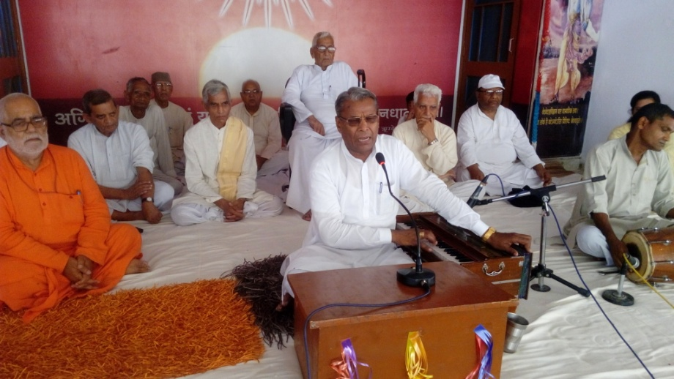इसके बाद सुप्रसिद्ध आर्य भजनोपदेशक पं. सत्यपाल सरल जी का प्रभावशाली भजन हुआ। भजन से पूर्व उन्हांेने कहा कि जन्म के आधार पर जाति व्यवस्था हमारे पतन का कारण रही है और अब भी है। उन्होंने कहा कि वैदिक काल में वेदों के आधार, युक्ति एवं तर्क से सिद्ध गुण-कर्म-स्वभाव के अनुसार वर्ण व्यवस्था प्रचलित थी। दुःख भरे शब्दों में उन्होंने कहा कि आज एक अपढ़ मूर्ख भी जन्म के आधार पर ब्राह्मण कहा जाता है। श्री सत्यपाल सरल ने गोविन्द पुरी आर्यसमाज में एक जाट सम्मेलन का उल्लेख कर बताया कि स्वामी प्रणवानन्द जी को आमन्त्रण मिलने पर जातीय आधार पर आयोजित इस सम्मेलन में जाने से स्वामी जी ने स्पष्ट इनकार कर दिया था। स्वामी जी के इस निर्णय की श्री सरल ने प्रशंसा की। सहस्रों की संख्या में धर्मप्रेमी श्रद्धालु जनसमुदाय को **उन्होंने कहा कि आप यहां से संकल्प लेकर जायें कि अपने नाम के साथ जाति सूचक शब्दों का प्रयोग नहीं करेंगे और न हि जीवन में जातिवाद को व्यवहार में लायेंगे।** इसके बाद उन्होंने एक प्रभावशाली भजन प्रस्तुत किया जिसके बोल थे **‘जब तक यह शीशे का घर है, तब तक ही पत्थर का डर है।’** कार्यक्रम का संचालन कर रहे डा. रवीन्द्र कुमार ने कहा कि बहुत से लोग अपने बच्चों को गुरुकुल पढ़ाने में शंका करते हैं। उन्होंने मंच पर उपस्थित डा. आनन्द कुमार, आईपीएस की ओर संकेत कर कहा कि आप गुरुकुल झज्जर में पढ़े हैं। रवीन्द्र जी ने कहा कि गुरुकुल का विद्यार्थी जो बनाना चाहे, बन सकता है, उसमें किसी प्रकार की रुकावट नहीं है।

**-मनमोहन कुमार आर्य**

**पताः 196 चुक्खूवाला-2**

**देहरादून-248001**

**फोनः09412985121**